****VORTEX——没有叶片的风力发电机就是这么酷****

**一．前言**

风能作为一种清洁的可再生能源，越来越受到世界各国的重视。其蕴量巨大，全球的风能约为2.74×10^9MW，其中可利用的风能为2×10^7MW[1]。随着全球经济的发展，所面临的能源问题和环境问题越来越严峻，使得风能等可再生能源迅速发展起来。根据国家能源局数据，2014年中国全部发电设备容量为1360GW，其中并网风电的容量达到了95.8GW，也就是说说，风电装机量在中国发电装机总量当中占据大约7%的份额。

一般情况下，我们所看见的风力发电机都是水平轴扇叶风机，他们有着很大的风机叶片，以此来吸收风能并发电。然而，这样的风电机有一些弊端。一个风电场的众多风机之间的排列需要较大的安全距离，也就是说一块固定大小的地面上能够安装的风电机数量是有限的；另外，扇叶的旋转也对鸟类带来了危险。

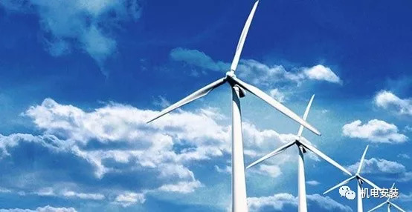

想象一下，一个没有叶片的风机会是什么样纸？它需要更少的材料，成本更低，噪声更小，对环境友好度更好……关上你的脑洞，来一睹它的风采吧↓↓↓

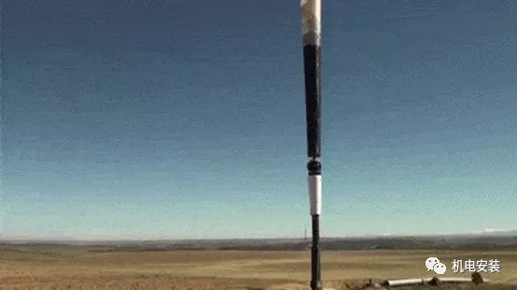

这个酷炫的没有叶片的风机是由西班牙公司Vortex Bladeless开发。无叶片风机Vortex的工作原理是利用结构的振荡捕获风的动能，从而利用感应发电机或压电发电机将风的动能转变成电能输出。该设计理念将减少常规涡轮机中很多零部件的设计与制造，如叶片，机舱，轮毂，变速器，制动装置，转向系统等，从而使无叶片风机Vortex具有无磨损、性价比高、便于安装和维护、环境友好型及土地利用率高等显著特点。

## ****二．Vortex的发电原理——卡门涡街****

无叶片风机Vortex的基本发电原理是卡门涡街，维基百科上这样描述它，“在流体中安置阻流体，在特定条件下会出现不稳定的边界层分离，阻流体下游的两侧，会产生两道非对称地排列的旋涡，其中一侧的旋涡循时针方向转动，另一旋涡则反方向旋转，这两排旋涡相互交错排列，各个旋涡和对面两个旋涡的中间点对齐，如街道两边的街灯般，这种现象，因匈牙利裔美国空气动力学家西奥多·冯·卡门最先从理论上阐明而得名卡门涡街”[2-3]。

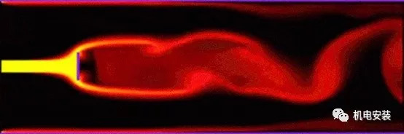

卡门涡街可以解释许多现象。1940年11月7日美国华盛顿州塔科马海峡吊桥（Tacoma Narrow Bridge）崩塌事件。华盛顿州政府特为此而设立专案调查组，经过美国空气动力学家西奥多·冯·卡门在加州理工学院风洞进行模型测试，证明塔科马海峡吊桥倒塌事件的元凶，是卡门涡街引起吊桥共振。原设计为了求美观及省钱，使用过轻的物料，造成其发生共振的破坏频率，与卡门涡街接近，从而随强风而剧烈摆动，导致吊桥崩塌。



与一般风机通过涡轮的旋转运动捕捉风能所不同的是，无叶片风机Vortex恰恰是利用了卡门涡街来实现风能的捕获。通过利用这种空气动力学的不稳定，无叶片风机Vortex可与风速“同步”以保持共振，将振荡最大化并进行机械能量的捕获，进而利用该机械能进行发电。

自然地，与传统的涡轮机相比，无叶片风机Vortex的设计是完全不同的。Vortex的风机原型主要包括5各部分：基础(foundation)、固定桅杆(rod)、发电机(generation system)、调谐系统(tuning system)和椎体(mast)。该锥体材质为复合玻璃纤维及碳纤维，让锥体能尽可能产生最大值振荡，若有足够的风量，空气流动时产生的涡量就能造成风机塔架结构振荡与摇晃，进而发电。通常在一般情况下，必须在风速达到特定的频率才能造成结构产生振荡。但Vortex利用塔架底部的两个环形相斥磁铁作为非电动马达，当锥体朝其中一个方向摆荡，底部相斥的磁铁便会将其推往另一个方向，因此无论风速如何，锥体本身都能持续产生最大值振荡。一旦锥体开始振荡，振荡时产生的机械能就会通过锥体底部的发电机，将机械能转换为电能。

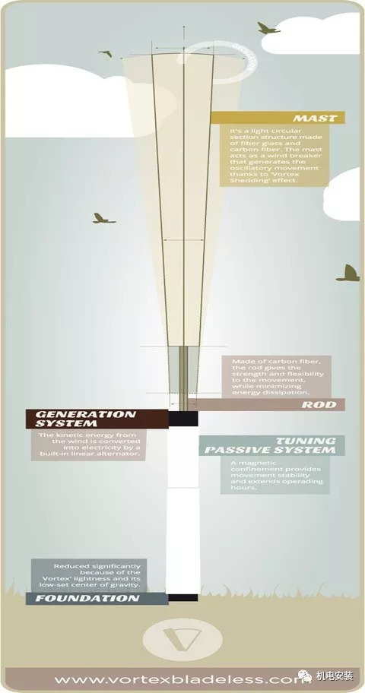

由无叶片风机Vortex的发电原理来看，其属于涡度发电机。涡度发电机的另一种使用形式为垂直轴发电机，垂直轴发电机依然使用的是直吹的风，只不过把旋转轴从水平变成了垂直。

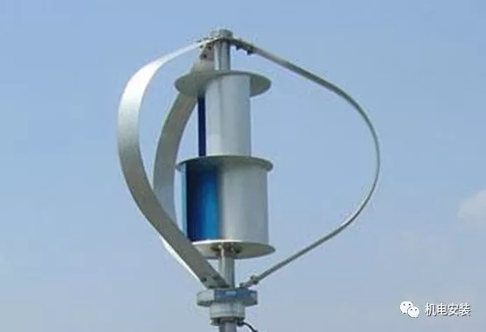

## ****三．Vortex的技术特色****

无叶片风机Vortex的一个显著特色是其成本较低。与一般的风机相比，其成本可减少40%。包括资金成本、运行和维护、土地租赁、保险和其他管理费用在内，其典型归一化成本约为$0.035/kWh。这将极大降低开发Vortex风场的资金投入，不仅对其他可再生能源开发方式具有较高的竞争力，与传统能源相比，其性价比也较高。

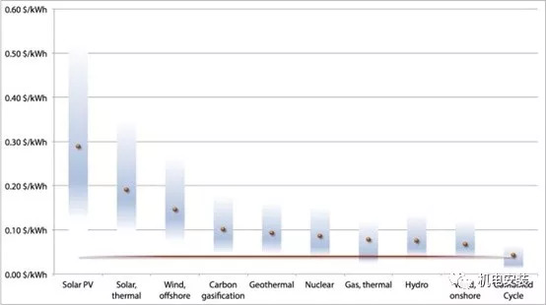

Vortex风机成本的降低主要来源于制造成本的降低：Vortex将塔和发电机集成进一个结构，从而减少了移动部件和制造材料；此外，Vortex取消了机舱、支撑结构和传统风机中成本最高的部分之一——风叶。与传统风机相比，其制造成本大概可减少53%，并且运输、建造和组织的过程也将被简化。

Vortex风机的设计使其机械部件避免了磨损和摩擦撕裂，因此在风机的运行过程中不需要更换部件及添加润滑油，从而可使维护成本减少80%。但是，这样同时会带来机构的疲劳问题，风会引起风机机构产生位移，尤其是弹性杆底部需要承受较大的力。不过，Vortex Bladeless公司对Vortex风机的杆体材料即碳纤维进行了研究，结果表明弹性杆的应力远未达到碳纤维的工作极限，其寿命至少在30年。与传统风机相比，还有一个较大的区别就是Vortex风机的发电机接近地面，从而便于组装和维护。

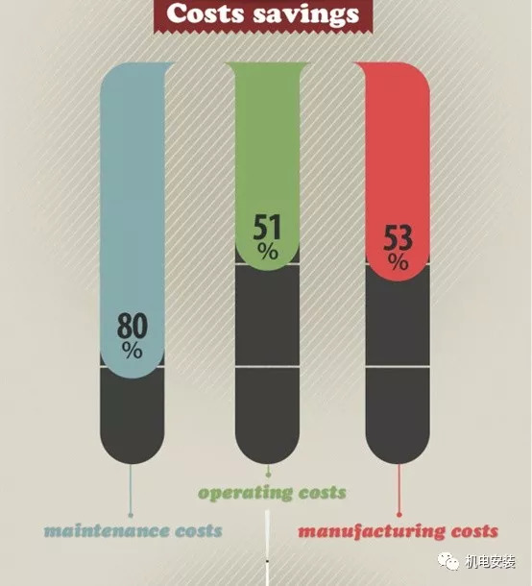

此外，Vortex风机还具有占地小，对环境的安全影响较低等优势。Vortex风机对风吹来的方向没有限制——这和传统的水平轴风机相比是一个极大的优势。也就是说，如果这种技术在未来得到更广泛地使用的话，任何有风的地方都可以安装发电机，不必像现在的风电场一样，需要一年中有持续的来自某一方向的风，才能保证足够的使用效率和投资回报。

风机的发电效率是一个较为重要的技术参数。经过实地测试，Vortex Mini型风机（100W）的风能利用效率，较传统风力涡轮发电机低30%，但无叶片风机Vortex所占的空间相对较小，并且其成本较低，这些优势可以弥补本身风能利用效率较低的不足之处。

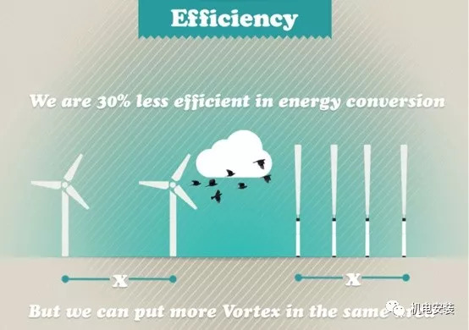

总的来说，Vortex的优势还是比劣势多。这家公司目前已经完成了100万美元的融资，第一款风机Vortex Mini将在一年内完成研发和优化，进入量产阶段。

## ****四．Vortex的发展规划****

Vortex Bladeless 拟推出的Vortex风机，最大容量为1MW，主要适用于大规模发电：大客户、可再生能源的投资商和电力公司；中小容量的为4kW和100W，主要适用于家用或工业发电。Vortex Bladeless给出了其商业计划，该计划长达48个月，分为四个技术发展阶段，其最终目标是1MW发电机的预商用制造。这四个阶段的细节说明如下：

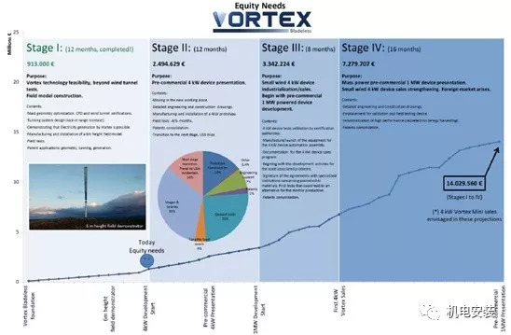

此外，这项技术已经吸引了来自 Harvard University、SunEdison公司的TerraForm 功率可再生能源事业部Power Inc.和Dat Venture的兴趣。

## ****五．结语****

无叶片风机Vortex利用卡门涡街原理来进行风力发电，这是风能的一个技术飞跃，将以更有效、更便宜、更具环境友好的方式来产生能量。

## ****参考资料****

[1] 风力发电_百度百科

[2] https://zh.wikipedia.org/wiki/%E5%8D%A1%E9%97%A8%E6%B6%A1%E8%A1%97

[3] Karman, Th. von, Uber den Mechanismus des Widerstandes,den ein bewegter Korper in einer Flusigkeit erfarhrt, Gottingen Nachrichten mathematiche-physicalische Klasse (1911) 509-517.

注：部分图片和数据来自于Vortex Bladeless网页。

**内容来源于知乎  叫我电气小混混**

**长按扫描，关注我的公众号：机电安装**



​